TRABAJO PRÁCTICO DE FÍSICA: Energía Nuclear
Hiroshima – Nagasaki – Chernobyl - Fukushima

Presentación:
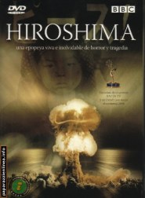
El documental HIROSHIMA de la BBC da a conocer a las nuevas generaciones la historia dramática sobre la primera bomba atómica y su impacto sobre la población de Hiroshima, con efectos especiales espectaculares y distintos testimonios e imágenes.
El documental se sitúa en las tres semanas transcurridas desde la primera explosión experimental en Nuevo México hasta el lanzamiento final de la bomba. Así, muestra el despacho donde se tomaron las cruciales decisiones políticas, al Enola Gay en su fatídico viaje y las calles de Hiroshima al producirse el desastre.
‘Hiroshima’ nos permite entender cómo es la explosión de una bomba nuclear. Cuenta las historias de mano de los sobrevivientes: rayos de calor, tormenta de fuego, lluvia negra y consecuencias físicas de la exposición a la radiación.

Actividades:

- Ingresar a Google Maps: http://maps.google.com.ar y buscar las siguientes ciudades, capturando la pantalla resultante:
  - Hiroshima
  - Nagasaki
  - Isla Tinian
  - Fukushima

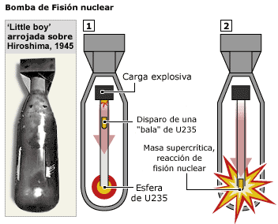
- Señalen las fechas en las que se arrojaron las bombas atómicas, los nombres que les daban a las mismas y sus principales características.
- Mencionen el avión que arrojó la primera bomba, los integrantes de su tripulación y sus funciones.
- ¿Qué significa "Hibakusha"?
- Elijan dos de los sobrevivientes aquí mencionados y relaten sus historias (les recomiendo abrir el link de los subtítulos):
  - Shuntaro Hida
  - Akiko Takakura
  - Teruko Fujii
  - Shigai Hiratsuka
  - Kinuko Doi
  - Takashi (o Takashito) Tanemori

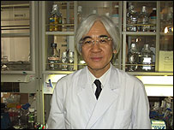
- Expliquen el principio del funcionamiento de la bomba “Little boy”, ilustrada aquí, y señalen sus características técnicas.
“El mayor riesgo de desarrollar cáncer en las víctimas de la bomba atómica se encuentra entre los que fueron expuestos a la explosión siendo más jóvenes” Prof. Kenji Kamiya

- ¿Qué ventajas presenta el uso de plutonio en lugar del Uranio?
- Expliquen ¿cómo funciona un reactor nuclear?
- Expliquen lo que explica el Profesor Kenji Kamiya (ver ilustración) →
- Lean la opinión del profesor de Historia Dave Painter y sinteticen su postura.
- Visiten los enlaces mencionados debajo y elaboren un cuadro como el siguiente, comparando lo ocurrido en Fukushima y Chernobyl:

 | Chernobyl | Fukushima
Descripción del accidente, causas
Ciudades afectadas, cantidad de víctimas
Consecuencias a la fecha
Dosis de radiación recibidas
Elementos radiactivos encontrados
Liquidadores
Diferencias entre un accidente y otro
A opinar….

- Analizando el testimonio de Paul Tibbets ¿es un héroe o un asesino?
- El proyecto Manhattan ¿fue científico?
- Japón ¿debía rendirse en la primera advertencia que recibe, anterior a las bombas atómicas?
- ¿Se justifica la actuación del gobierno estadounidense al arrojar las bombas atómicas?
- Visiten el foro de opiniones de la BBC y opinen sobre si se justificaba o no arrojar las bombas atómicas.

Enlaces

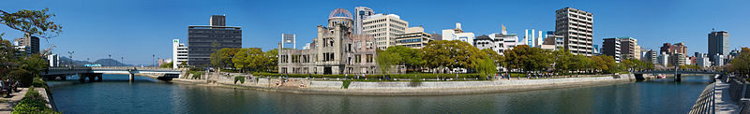

- Subtítulos del documental en línea
- Enola Gay
- Greenpeace y la energía nuclear
- Conferencia 25 Años de Chernobyl

- Sección especial de BBC
- Wikipedia
- Situación actual
- Dossier sobre las Bombas
- Sobre el documental:
  - http://www.1y2gm.com/t540-hiroshima-el-documental
  - http://www.lukor.com/cine/05080411.htm
- Sobrevivientes:
  - http://www.viceland.com/mx/v1n5/htdocs/old-doctor-survived-hiroshima-114.php
  - http://www.motorblog.com.ar/2010/07/recordando-hiroshima-y-nagasaki.html
  - http://tejiendoelmundo.wordpress.com/2010/08/10/trilogia-sobre-hiroshima-ii-recuerdos/
- Liquidadores:
  - http://www.miperiodicodigital.com/edicion2010/articulo.php?id=14113
  - http://www.elmundo.es/elmundo/2011/03/15/internacional/1300209450.html
- Fukushima vs. Chernobyl:
  - http://www.impre.com/la-gente-dice/viewArticle.action?articleId=281474978812152
  - http://www.urgente24.com/noticias/val/6913-126/comparando-a-fukushima-con-chernobil.html
  - http://es.wikipedia.org/wiki/Accidente_de_Chernóbil
  - http://es.wikipedia.org/wiki/Accidente_nuclear_de_Fukushima_I

